Hoja07_MVC_01

**Isabel Martínez Rodríguez   
Francisco López Pérez   
Nuria Gutiérrez Liaño**

**2021**

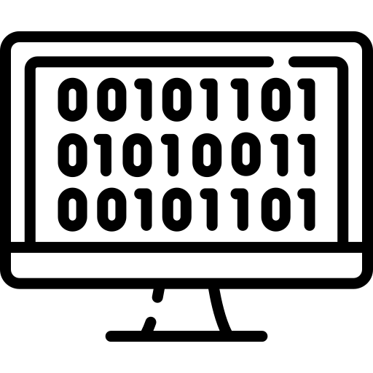

Índice

Índice 2

Ejercicio 1 3

Comparativa de los principales frameworks MVC de desarrollo PHP 3

Laravel 4

CodeIgniter 5

CakePHP 5

Symphony 5

Zend Framework 6

Conclusión 7

Bibliografía 7

# Ejercicio 1

### Comparativa de los principales frameworks MVC de desarrollo PHP

|  |  |  |  |
| --- | --- | --- | --- |
| Nombre framework | Especificaciones | Ventajas | Características |
| Laravel | * PHP >= 7.2.5 (o usar Laravel Homestead) * Compositor instalado * Soporte de base de datos para MySQL 5.6+, PostgreSQL 9.4+, SQLite 3.8.8+, SQL Server 2017+ | * Sin necesidad de instalar PHP * Disponible para Mac * Laravel Valet es compatible con Symfony, CakePHP 3, Slim y Zend, así como con WordPress. * Utiliza como motor de plantillas Blade * Tiene + de 15000 paquetes * Protegido contra los ataques de inyección SQL al utilizar la vinculación de parámetros PDO. * La protección Cross-Site Request Forgery (CSRF), que utiliza un token de formulario CSRF oculto. | * Utiliza un framework que se enorgullece de su elegante sintaxis. * Extiende la funcionalidad principal de Laravel usando extensiones. * Usa las funciones integradas para manejar el enrutamiento, la administración de usuarios, el almacenamiento en caché y mucho más. * Integra Laravel con bibliotecas y plataformas de terceros como AWS. * Ejecuta tareas de forma asíncrona en segundo plano para mejorar el rendimiento. |
| CodeIgniter | * PHP >= 7.2 * Soporte de base de datos para MySQL, PostgreSQL, SQLite3 | * Conocido por su velocidad * Huella ligera (añadir los componentes que necesitas) * Flexible * Fomenta el desarrollo con MVC * Defensa contra ataques CSRF y XSS * Soporta multiples métodos de caching * Curva de aprendizaje facil | * Utiliza un framework ligero, hecho pensando en el rendimiento. * Comienza rápidamente, gracias a la simplicidad del framework y la excelente documentación. * Crea aplicaciones escalables utilizando la arquitectura basada en MVC. |
| CakePHP | * PHP 7.2 (mínimo), 7.4 recomendado * Servidor HTTP con mod_rewrite preferido * Soporte de base de datos para MySQL 5.6+, MariaDB 5.6+, PostgreSQL 9.4+, SQLite 3.8, SQL Server 2012+. | * Configuracion minima * Propio ORM incorporado * Incluye métodos de encriptación y protección CSRF * Simplifican desarrollo | * Aprovecha un amplio conjunto de componentes. * Usa las convenciones de CakePHP para programar proyectos más rápido. |
| Symphony | * PHP >= 7.2.5 * Compositor instalado | * Escalabilidad * Sistema de componentes modulares * Libre elección de los componentes * Soporta la mayoría de bases de datos de los frameworks mas conocidos * Utiliza mapeadores de datos * Depuracion sencilla * Utiliza motor de plantillas TWIG * + de 4000 paquetes * Soporte profesional | * Utiliza un framework altamente flexible que te permite configurar componentes individuales. * Aprovecha la funcionalidad de prueba incorporada en el framework. * Aprende a usar la plataforma a través de su excelente documentación. |
| Zend Framework | * PHP >= 5.6 (Zend) o >=7.3 (Láminas) * Compositor instalado * Soporte de bases de datos para MariaDB, MySQL, Oracle, IBM DB2, Microsoft SQL Server, PostgreSQL, SQLite, e Informix Dynamic Server. | * Mas utilizado para empresas * Portable a otros framework * Libre elección de los componentes * Se puede utilizar para contruir Apis restful | * Utiliza un framework PHP orientado a objetos con una arquitectura MVC. * Reutiliza tu código gracias al diseño de la plataforma. * Integra Zend con bibliotecas externas fácilmente. * Usa solo los componentes que desees e ignora todo lo demás. |

# Conclusión

En esta practica hemos realizado una comparativa sobre los principales framework MVC de PHP.

Realizado por:

* Isabel Martínez Rodríguez
* Francisco López Pérez
* Nuria Gutiérrez Liaño

# Bibliografía

<https://carontestudio.com/blog/top-mejores-frameworks-php-para-desarrolladores-web/>

<https://raygun.com/blog/top-php-frameworks/>

<https://geekflare.com/es/php-frameworks/>

<https://luisperis.com/framework-mvc-php/>

<https://www.hostinger.es/tutoriales/mejores-frameworks-php>

<https://kinsta.com/es/blog/frameworks-php/>